COMPTE RENDU A.G. ESCRIME 15 octobre 2021

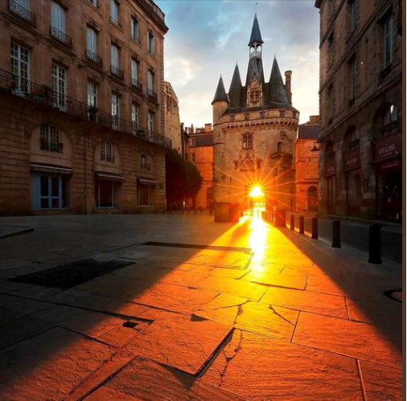
Le quorum étant atteint (31 présents) le Président déclare ouverte l’assemblée générale de la section du SAM ESCRIME à 20h00, avec pour ordre du jour :
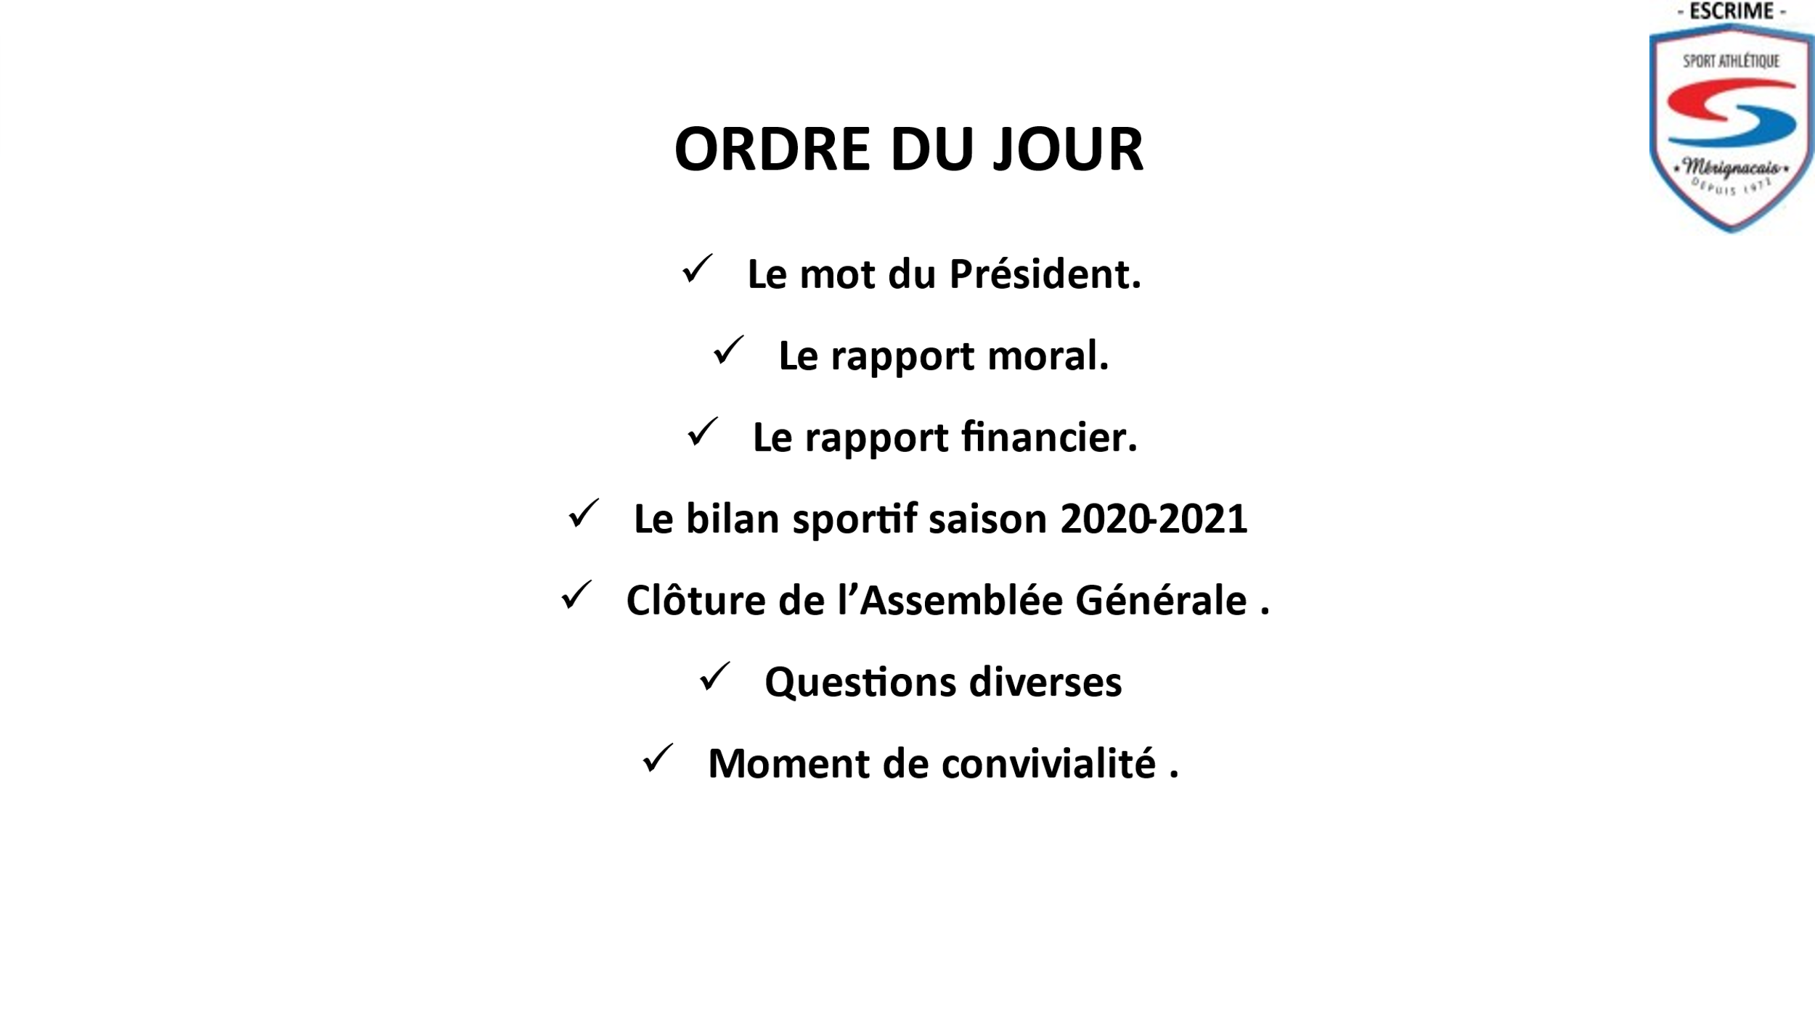
Il dresse un bilan de la section à mi-mandat (mandant en cours 2020/2023), en posant la question de savoir durant cette année particulière (COVID peu de compétitions, de pratique de l’escrime en général), ce qui a pu se passer au sein de la section.

Il souligne le fait que si trop souvent la salle était plongée dans un grand silence,

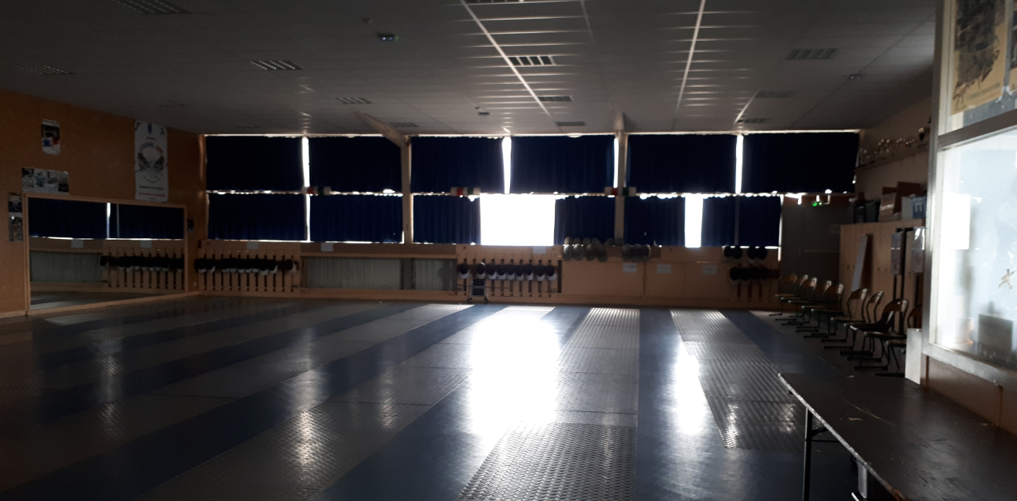.
La section par l’implication de ses bénévoles, des Maîtres d’Armes a su faire preuve d’adaptabilité, de réactivité, de communication dans le contexte COVID, en proposant la mise en place de cours en extérieur, des entrainements à la maison à titre personnel, des vidéos d’exercices d’entrainement, d’assouplissement via FB ou le site du club, et de rappeler l’arrivée d’un nouveau Maître d’Armes !
Après avoir remercié les membres du bureau pour leur investissement durant cette année il adresse un remerciement appuyé aux bénévoles qui par leur action ont permis de minimiser la perte d’adhérents en ces moments difficiles (- 11.9% versus 2019/2020). Ceci est en soit une victoire sur le contexte sanitaire, une belle démonstration de solidarité au sein du club et vis-à-vis de ceux qui pensaient que rien ne pourrait fonctionner durant la période COVID. Le Président met également en avant les excellents rapport avec les Service Des Sports de la ville de Mérignac dans la situation.

Puis il passe la parole à la secrétaire Madame Claire MOREAU pour le rapport moral de la section.
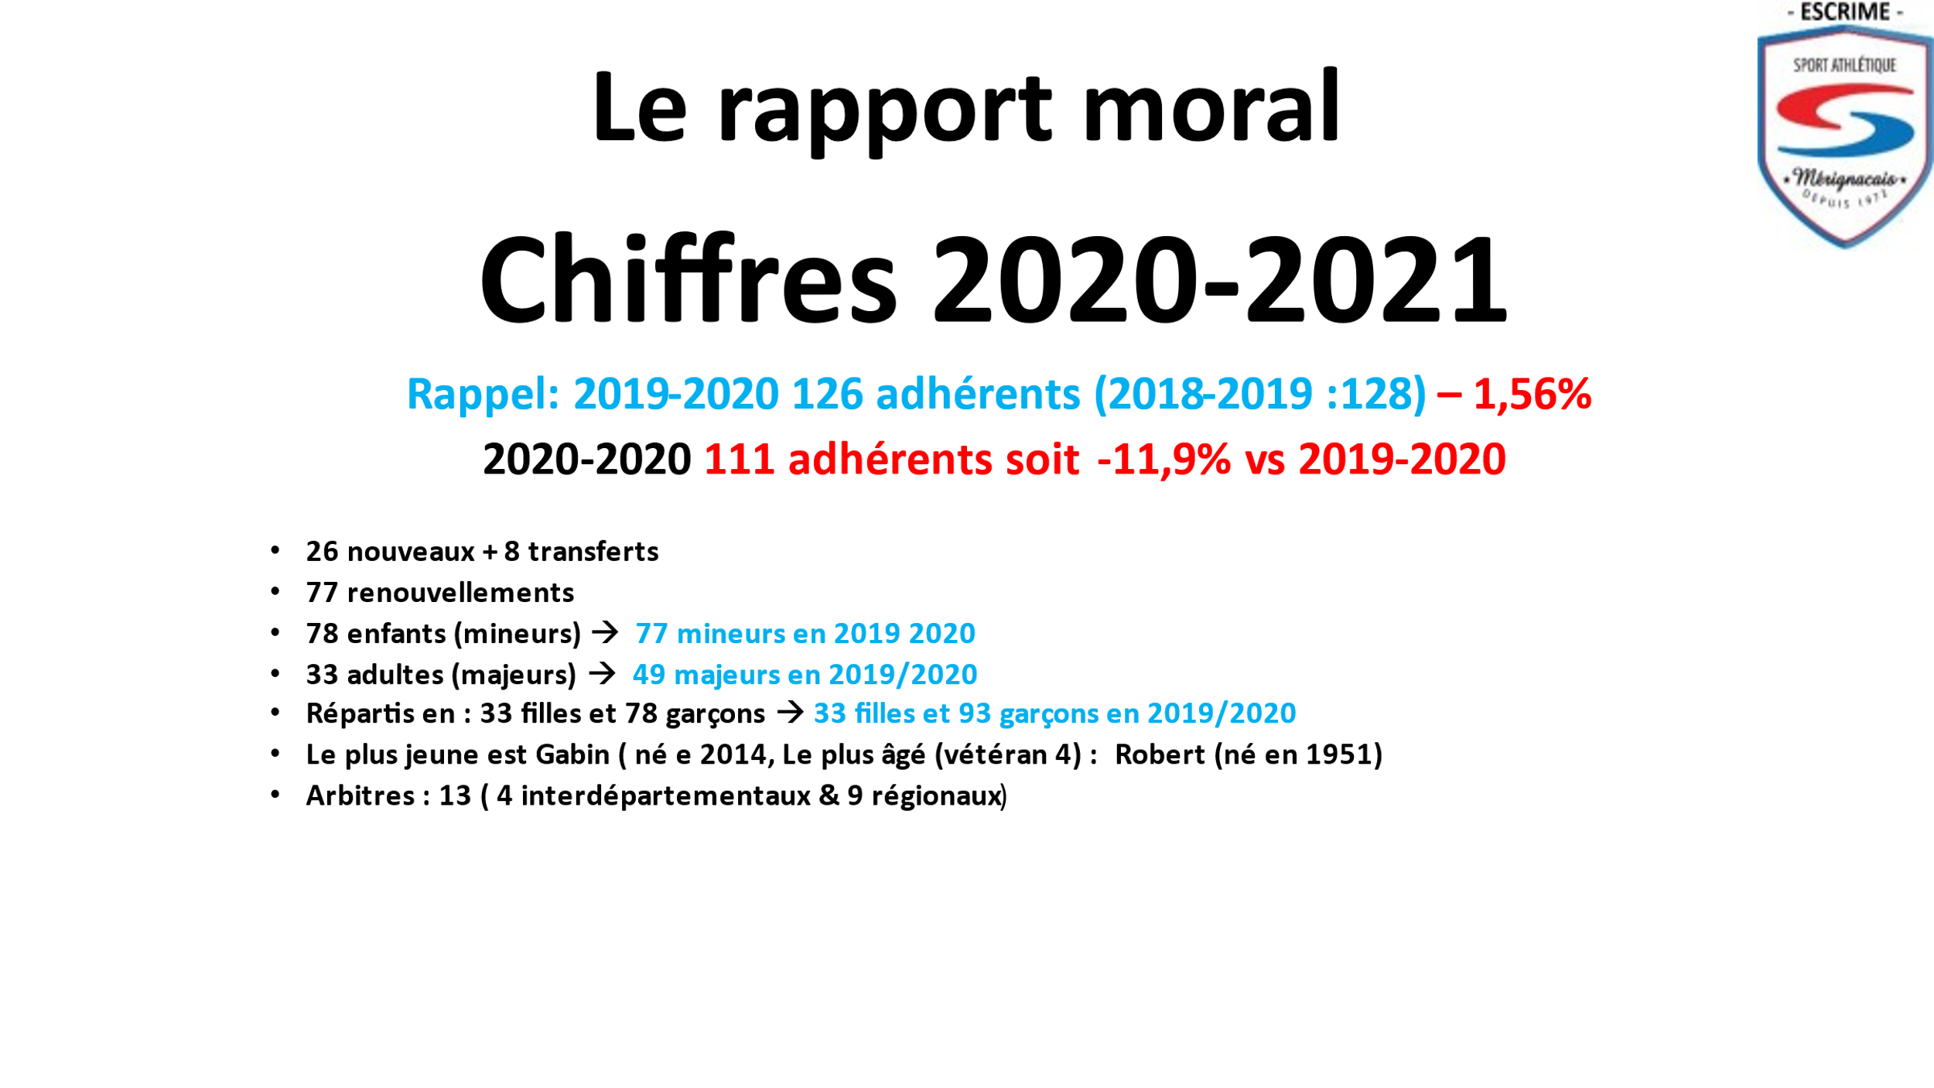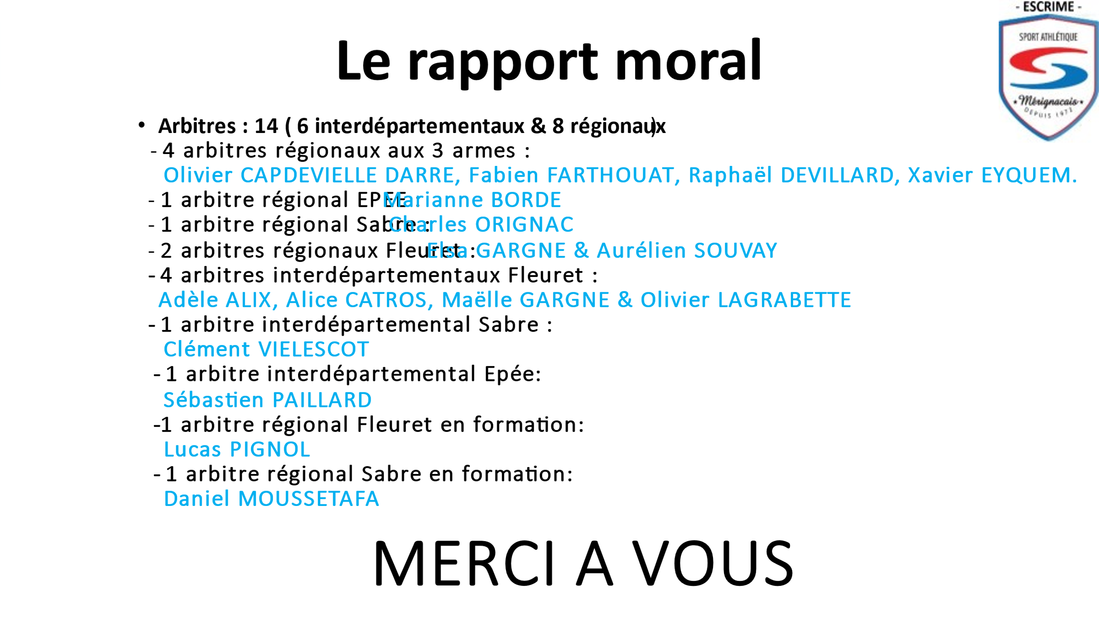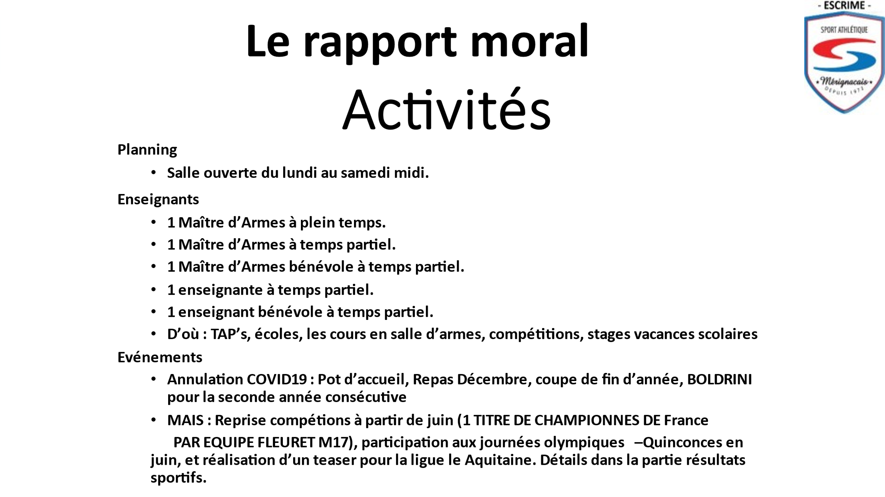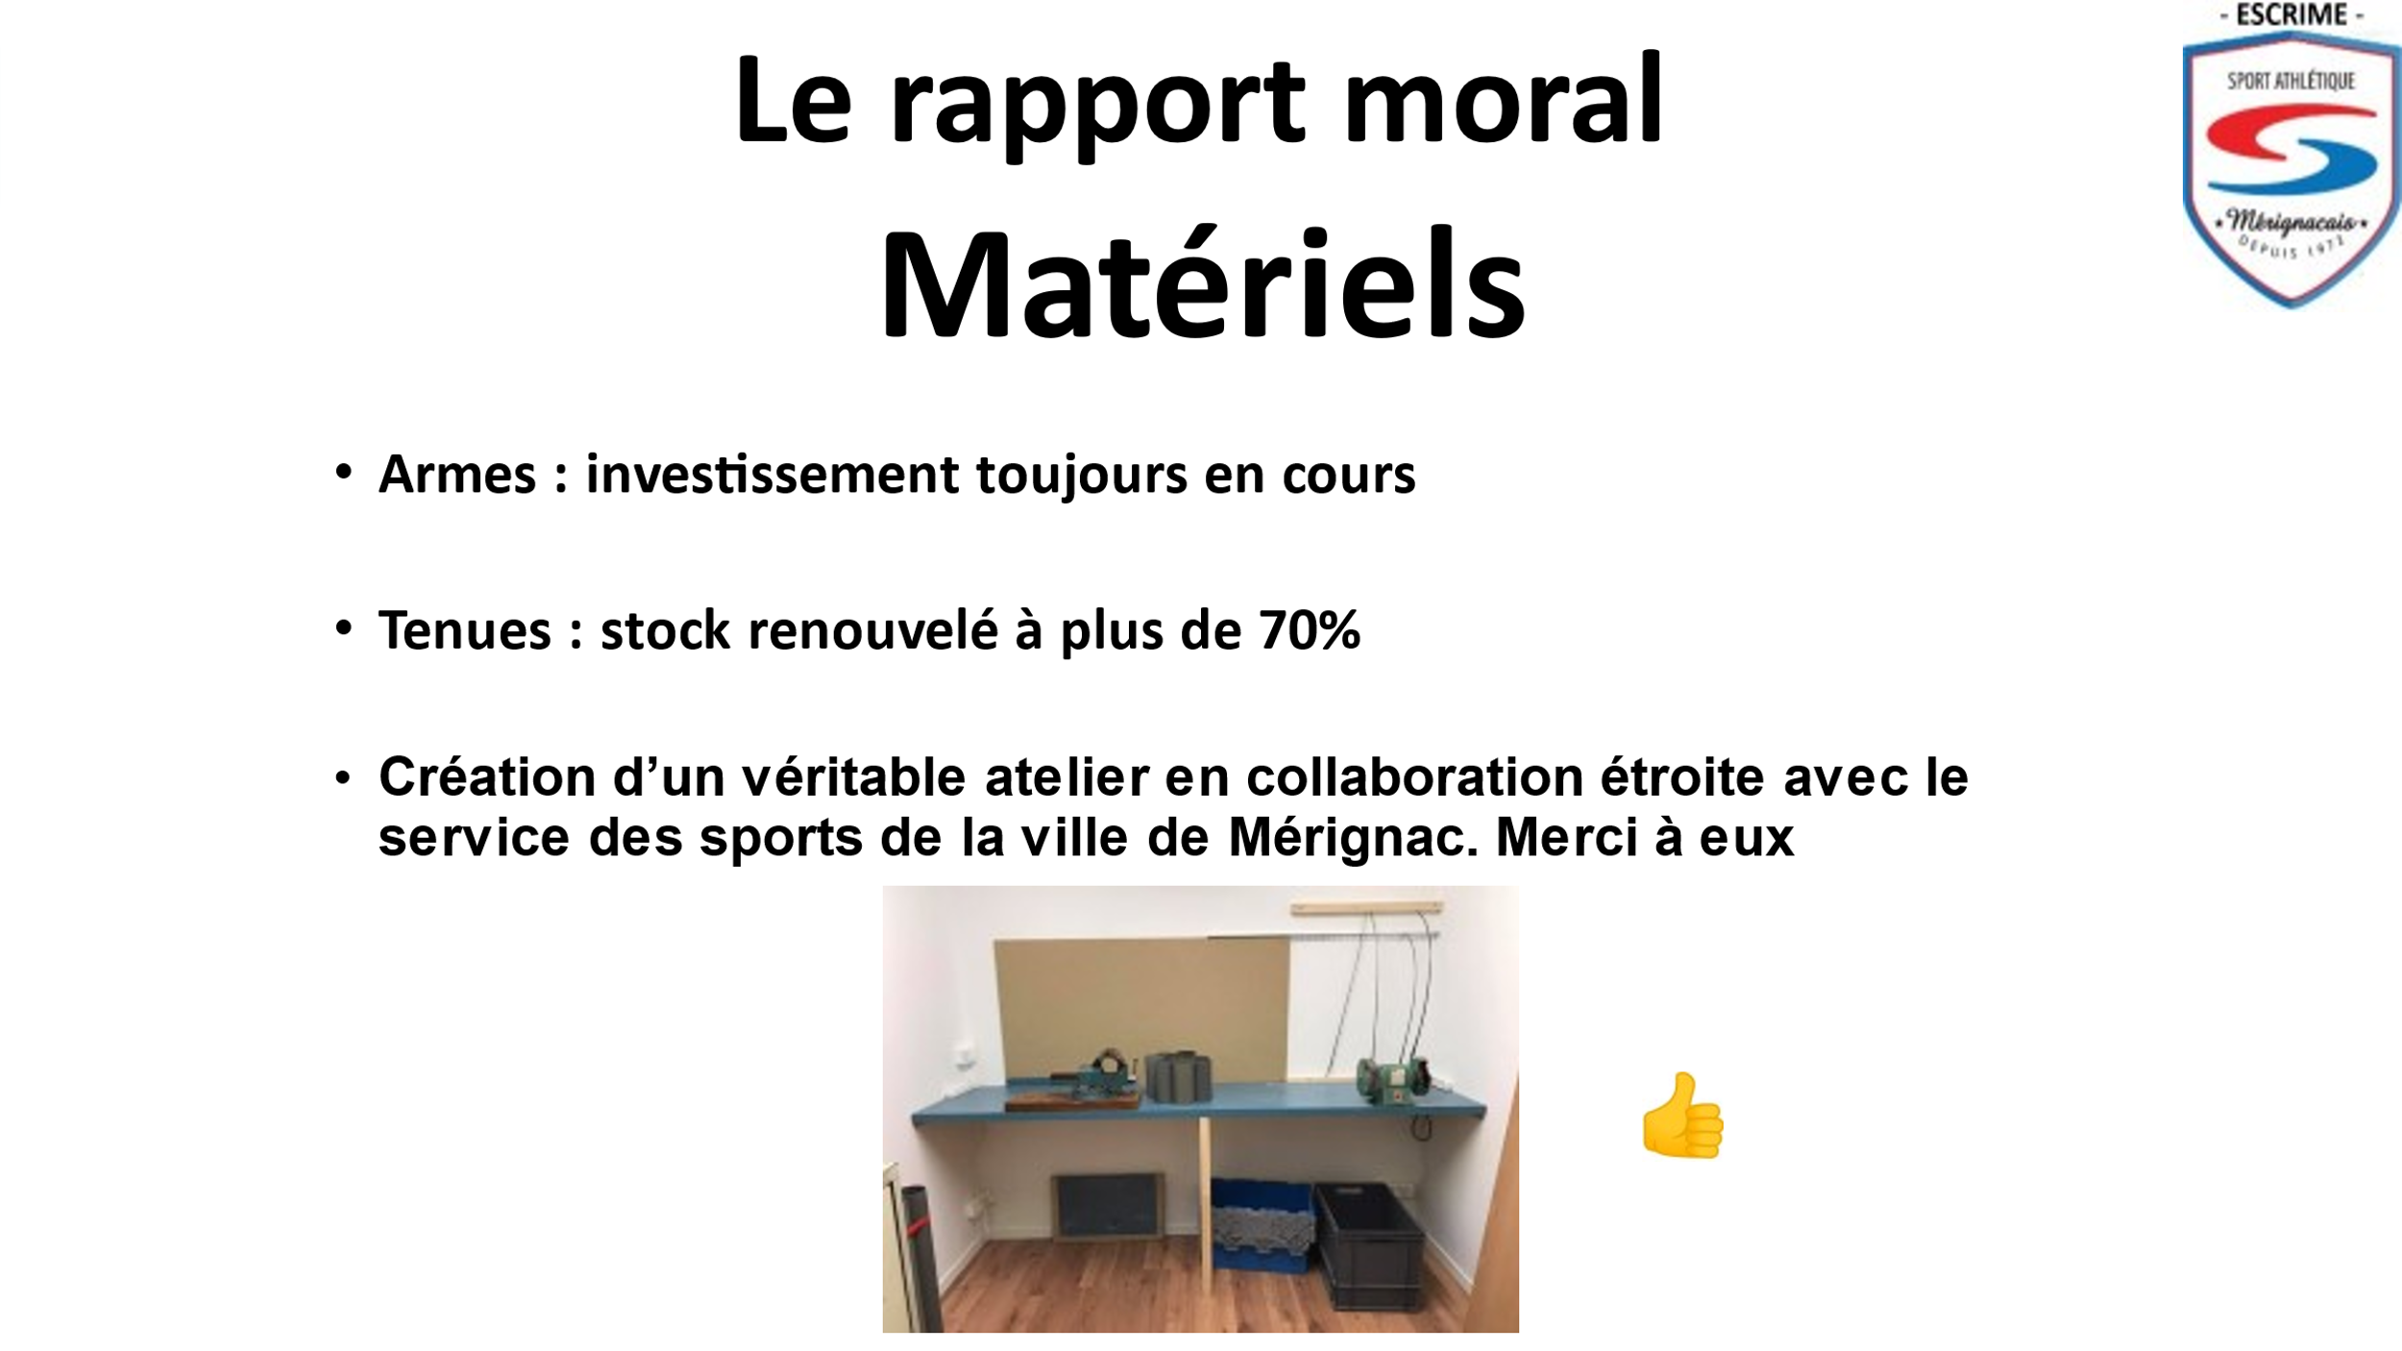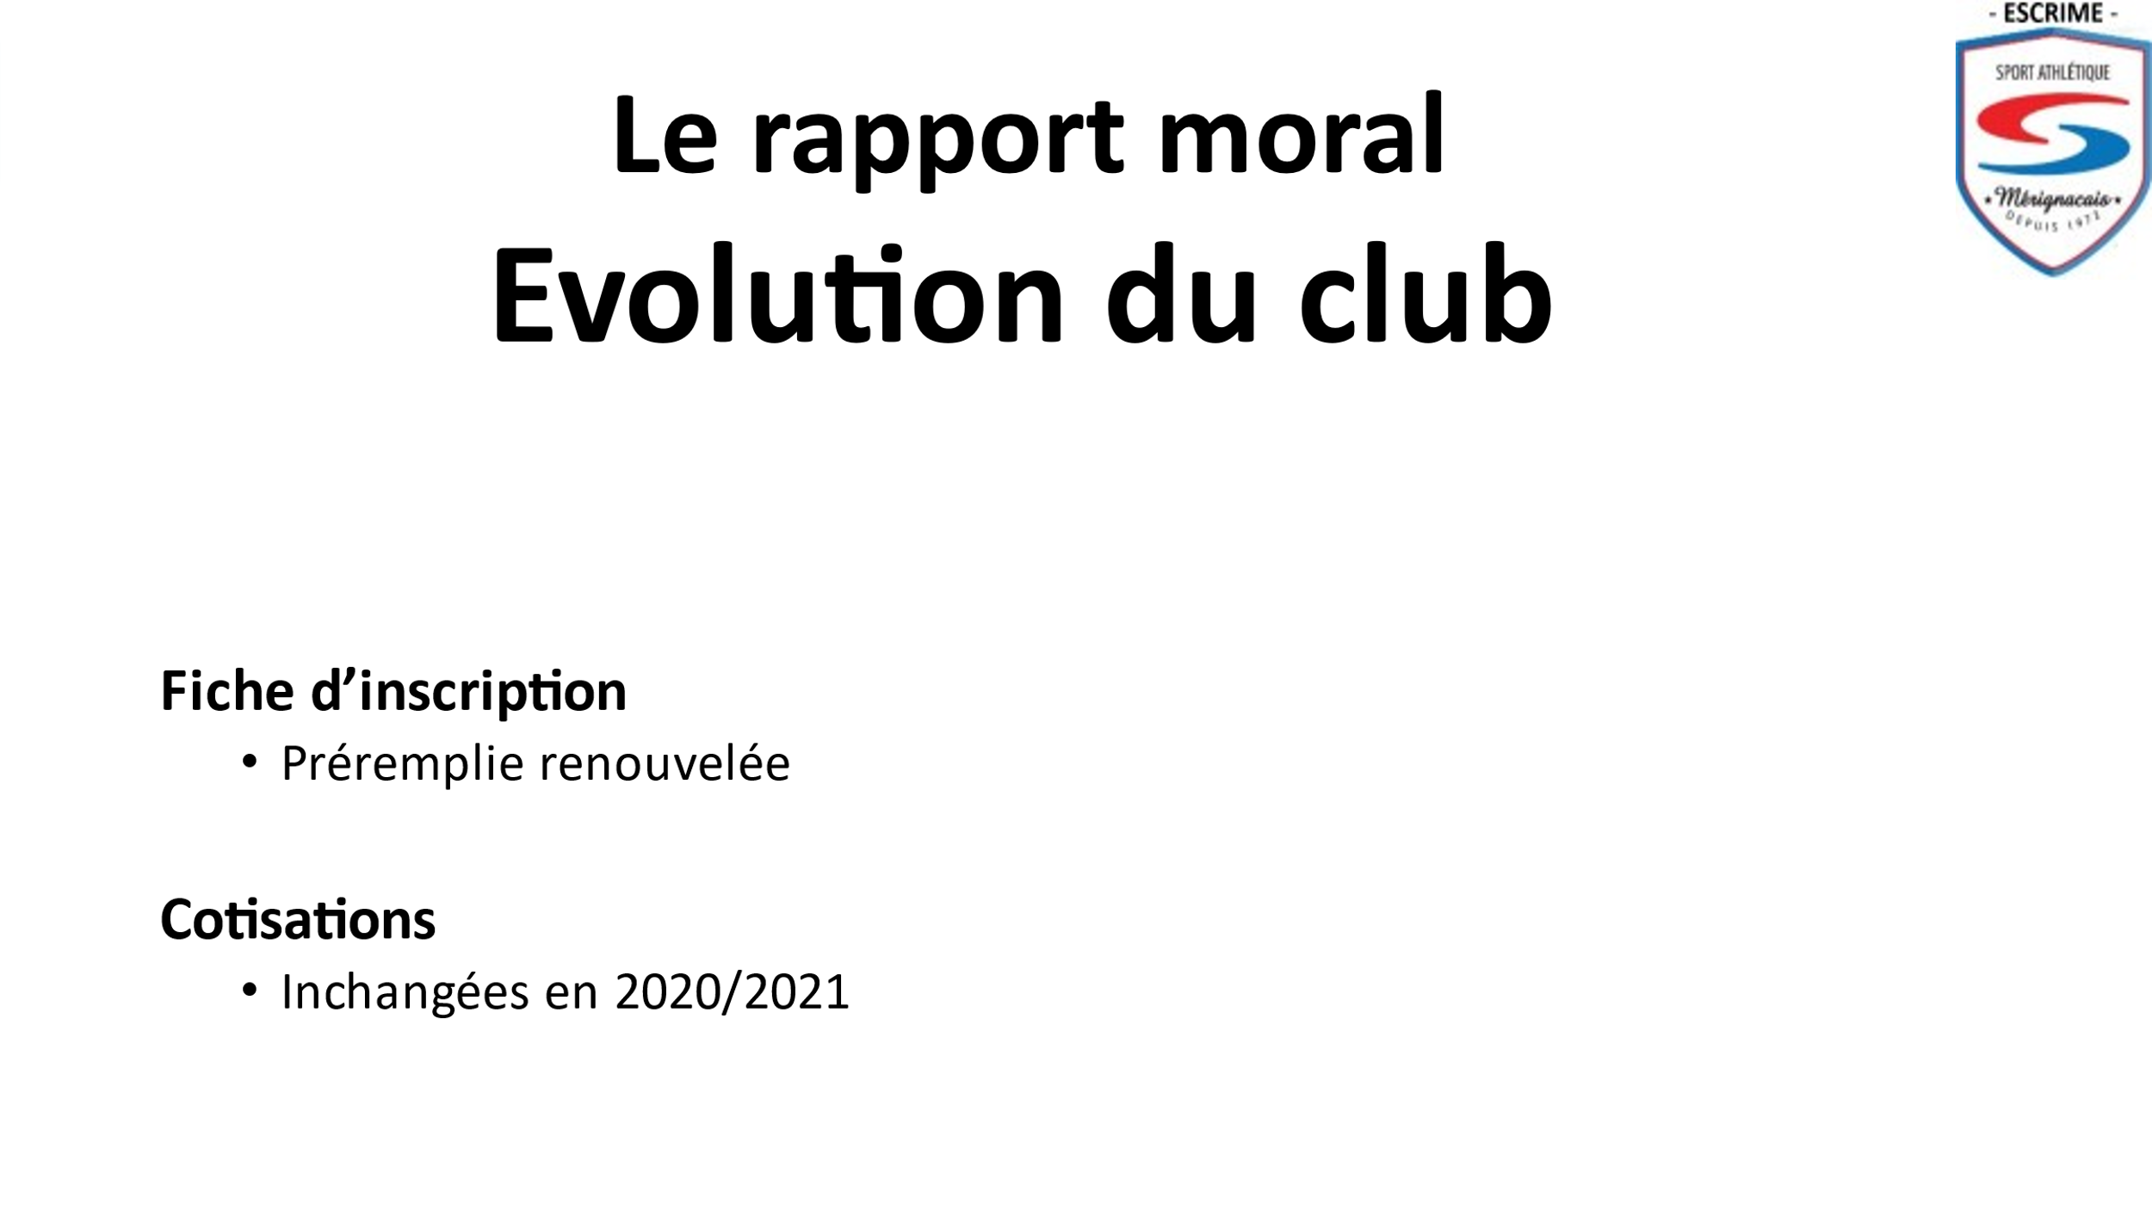

LE RAPPORT MORAL NE FAISANT PAS L’OBJET DE QUESTION, IL EST APPROUVÉ A L’UNANIMITÉ.

La parole est ensuite donnée à Madame Sophie BELIN pour le rapport financier
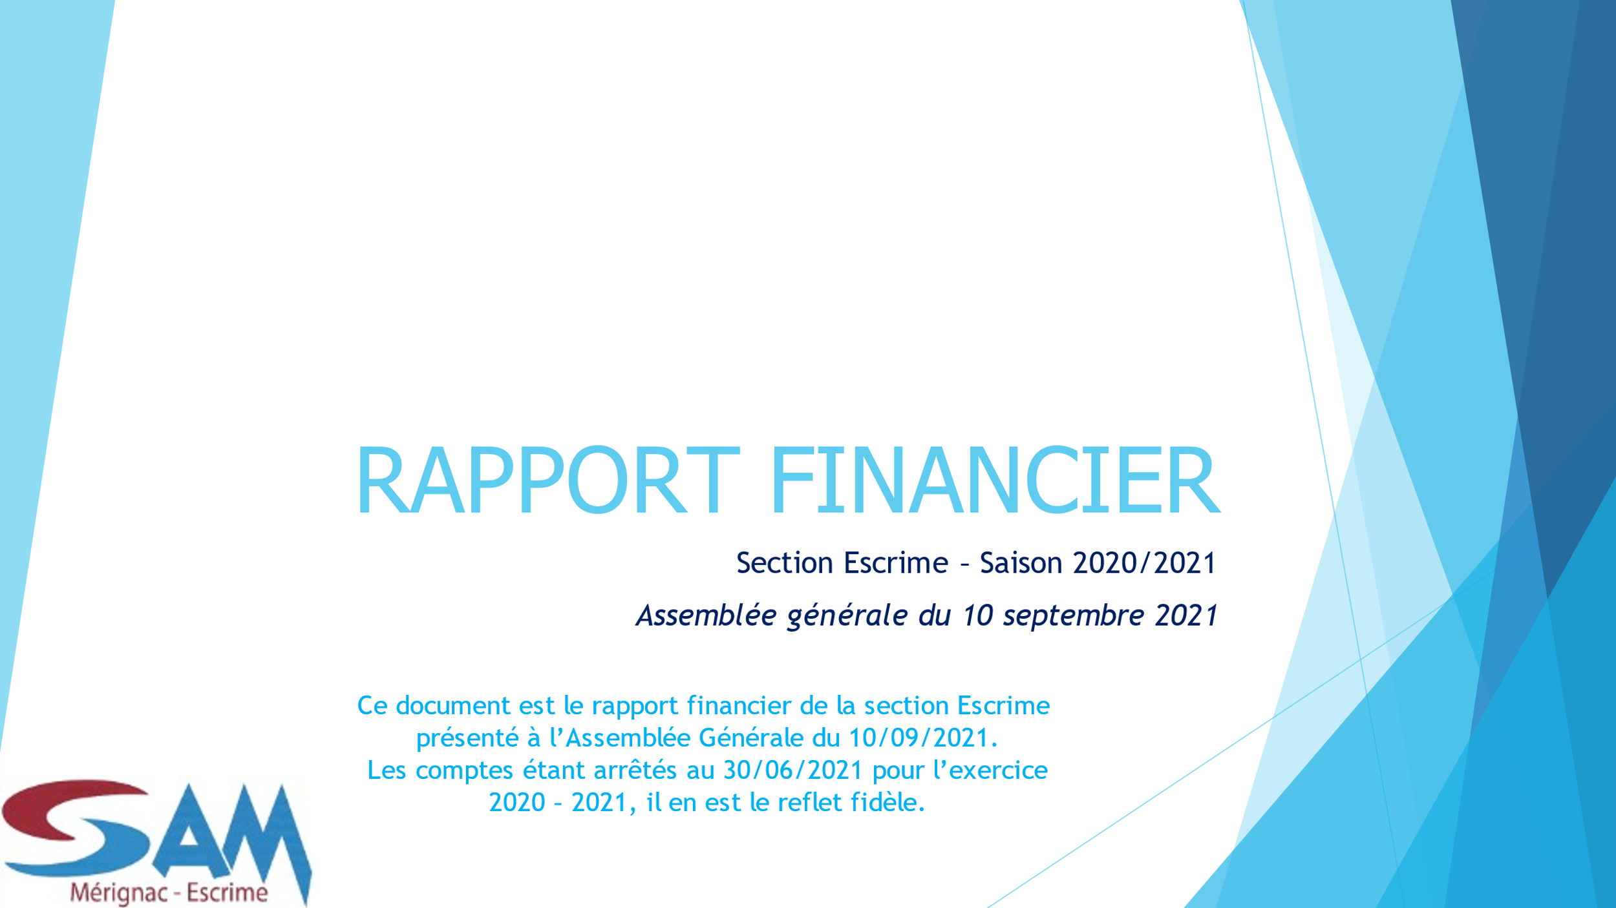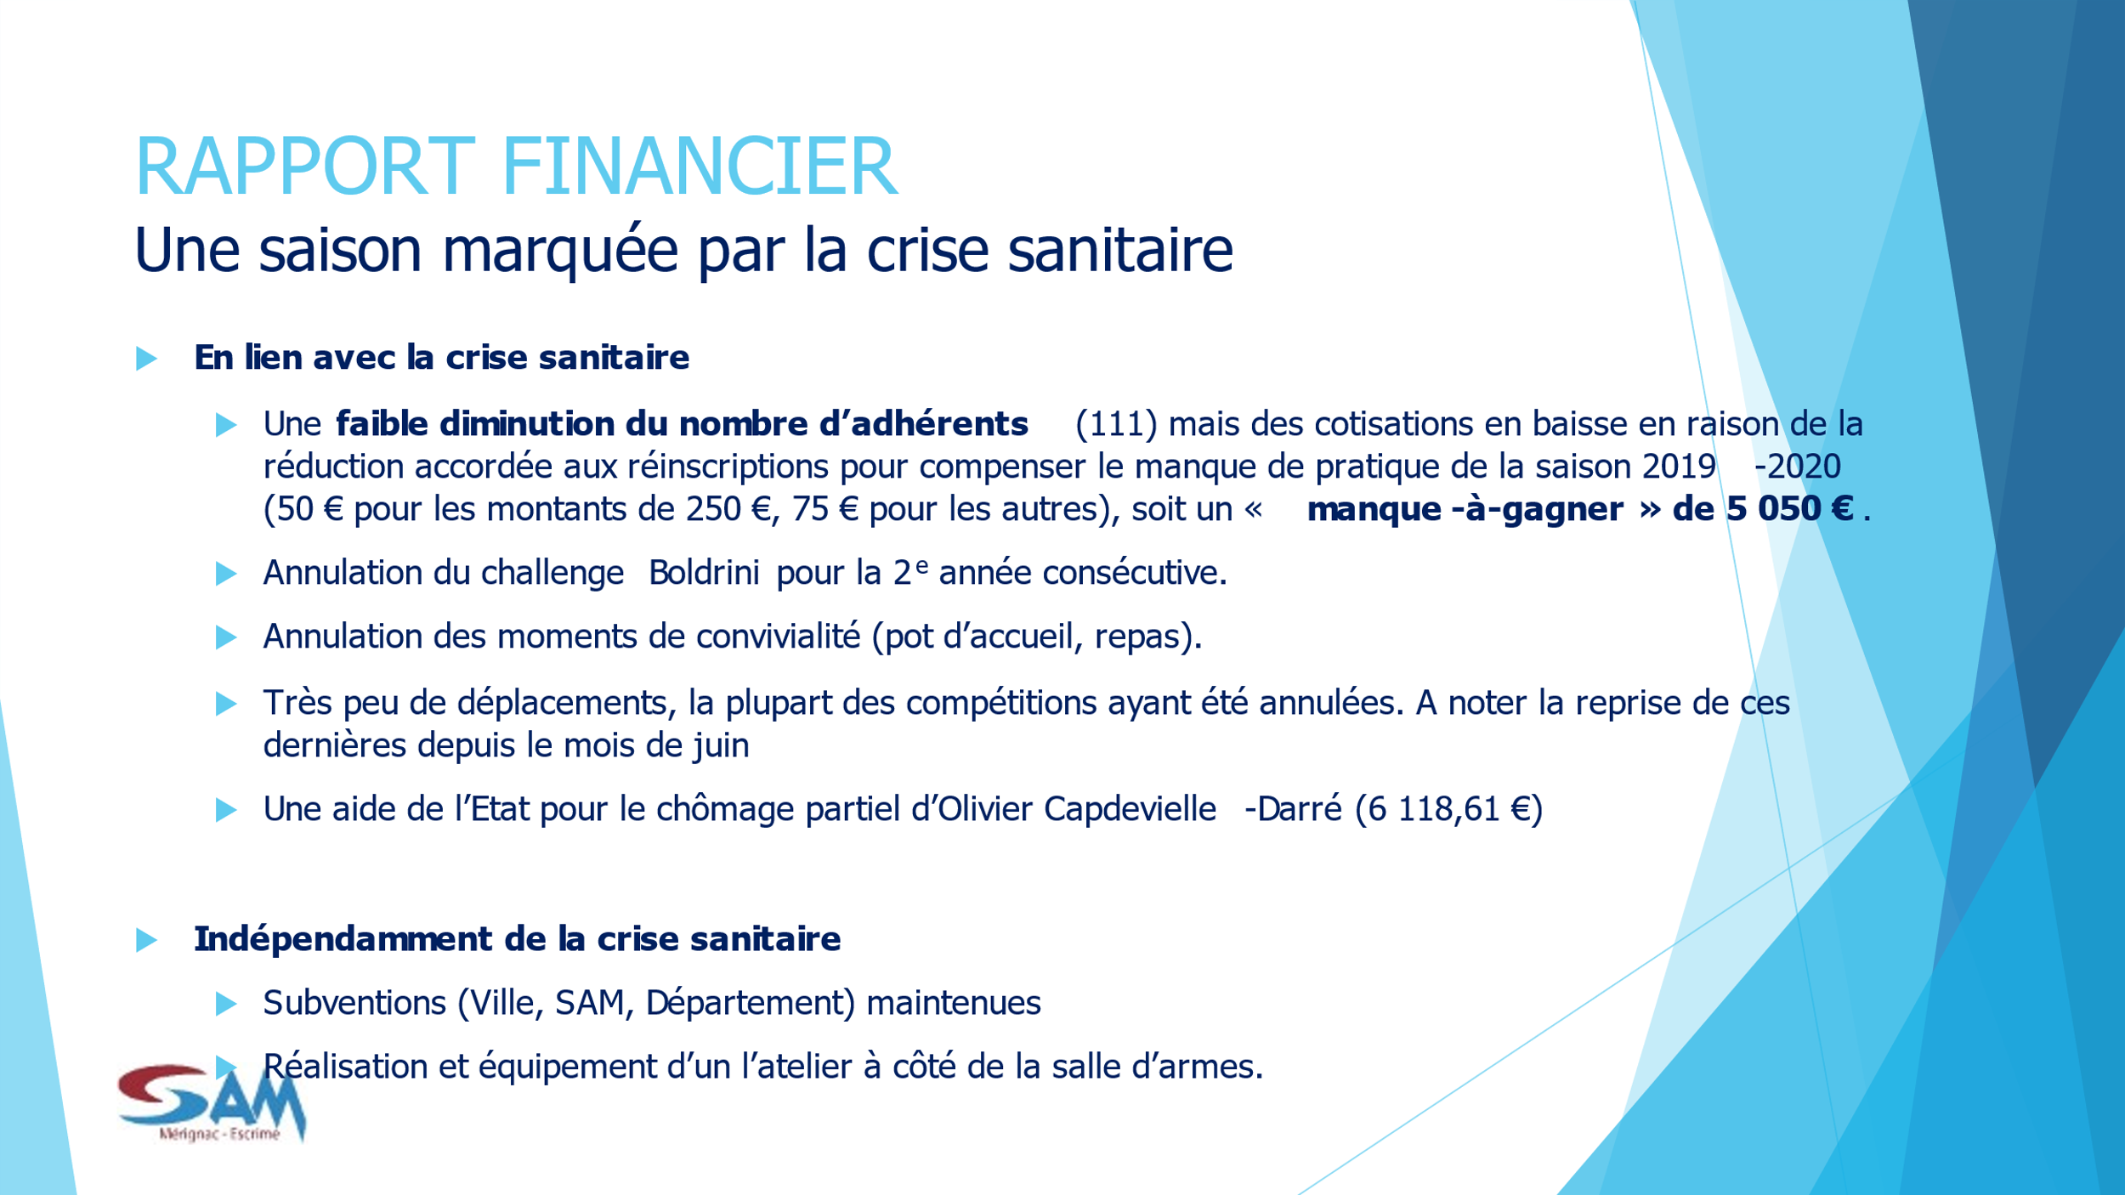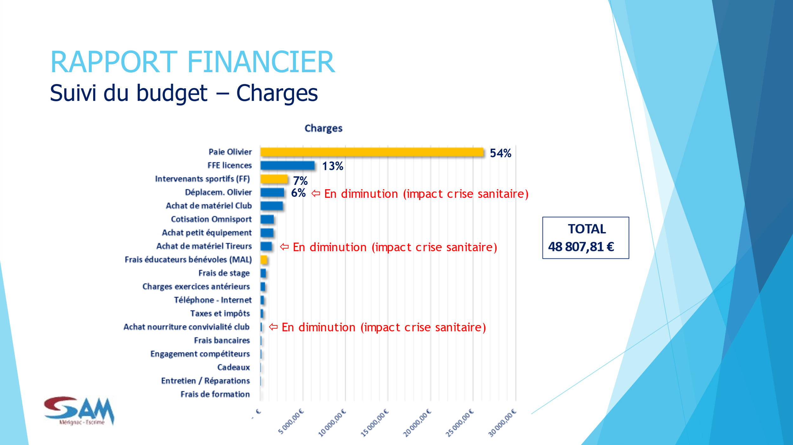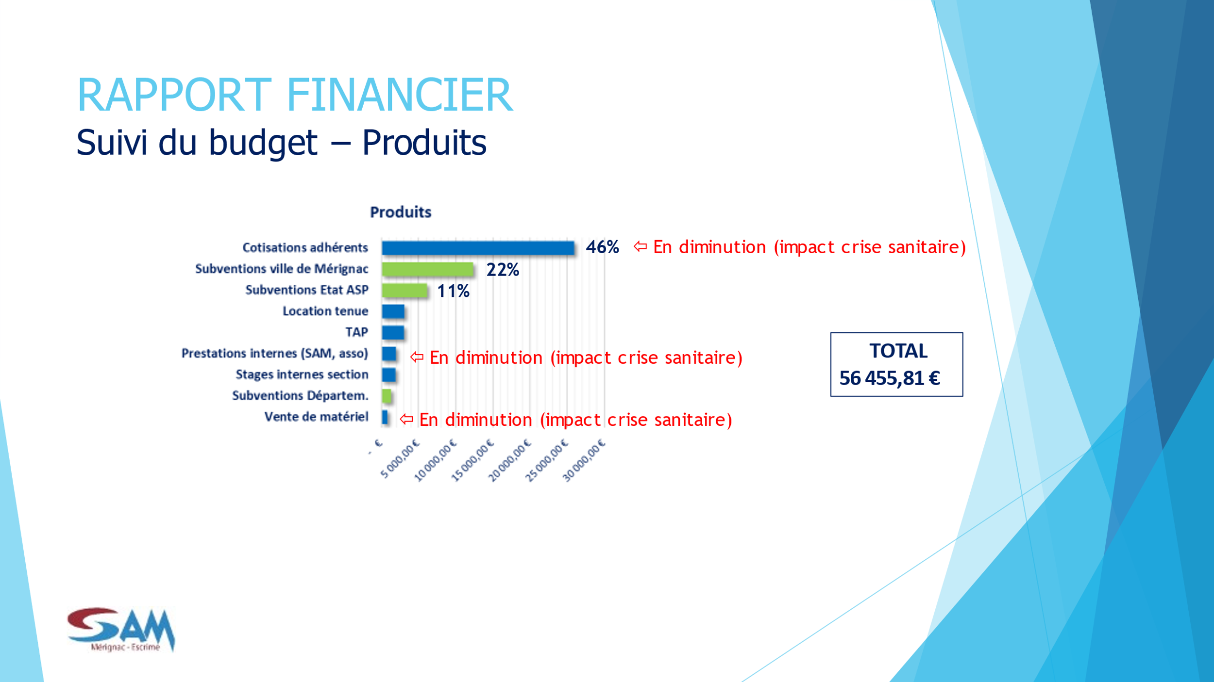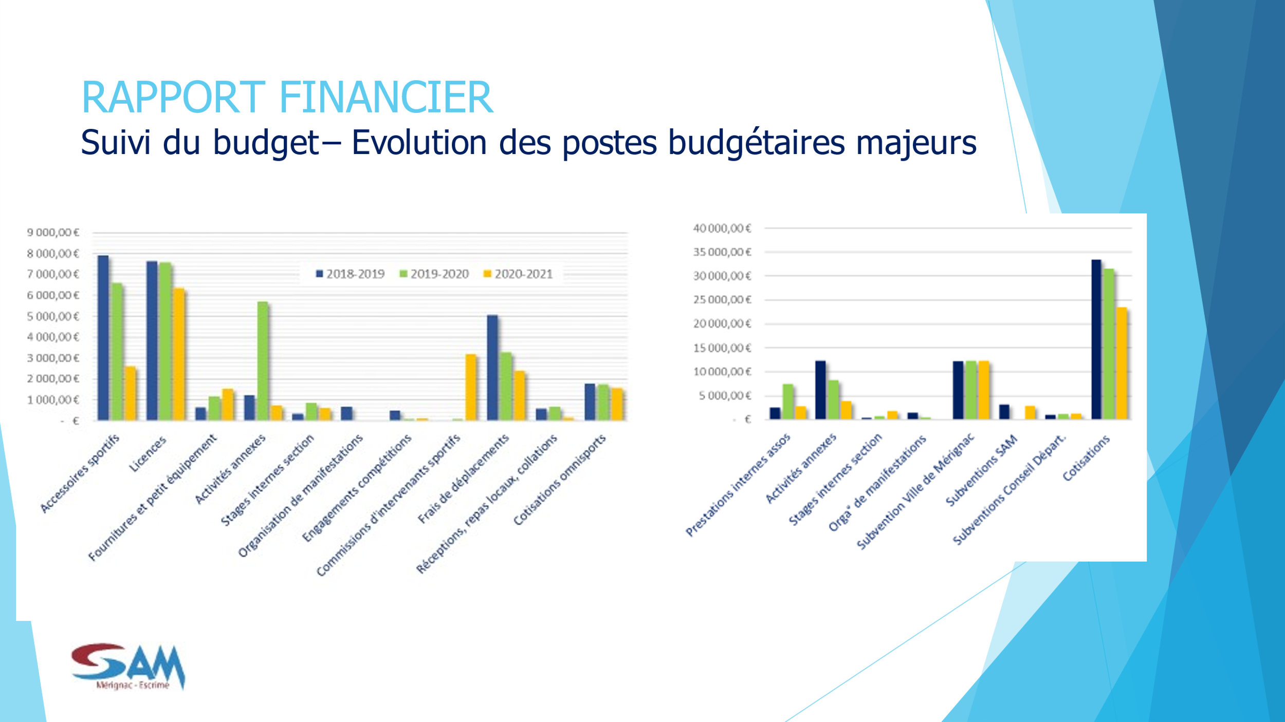

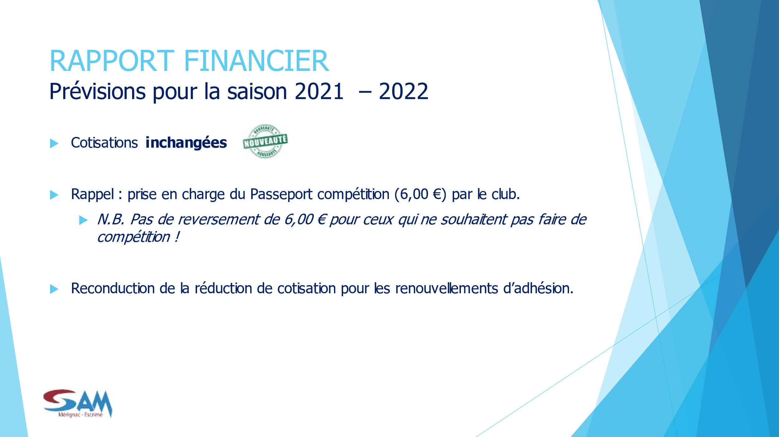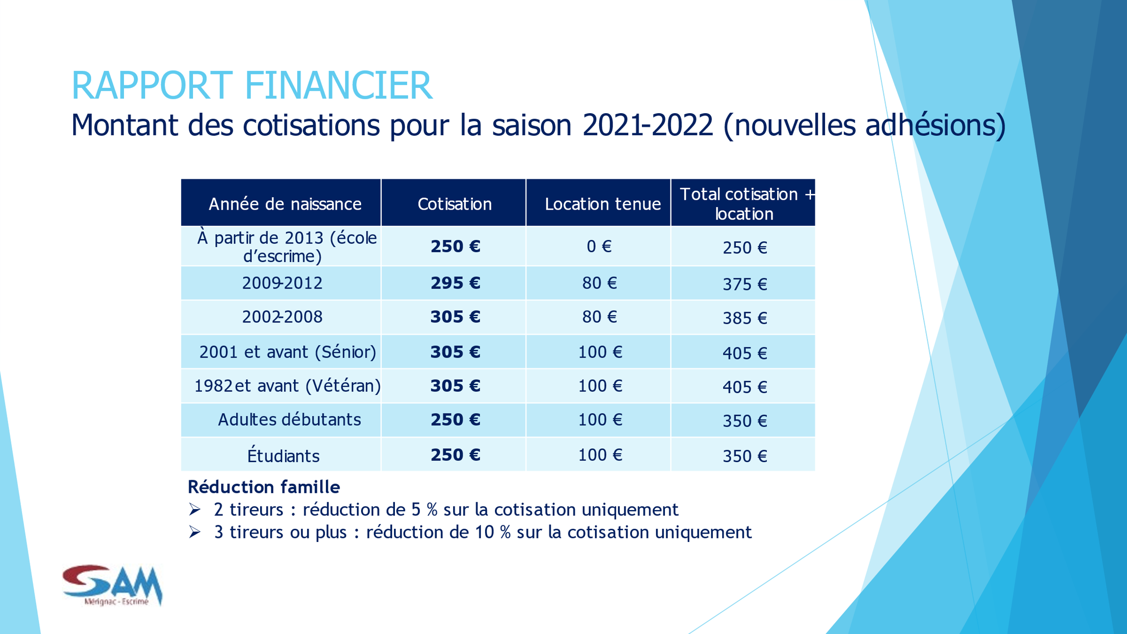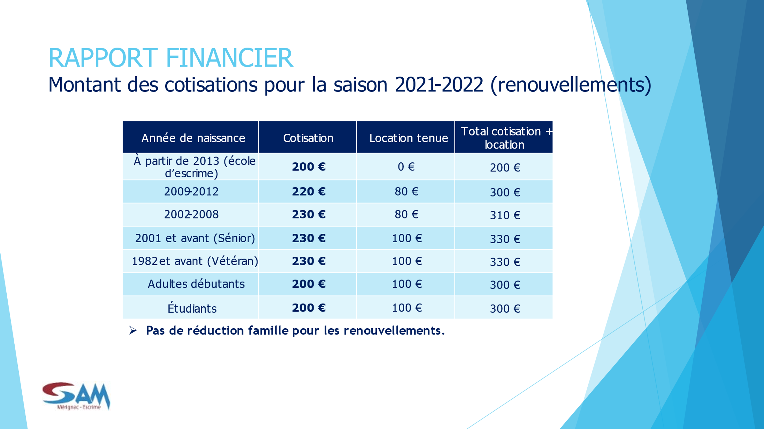

SANS QUESTION LE RAPPORT FINACIER
EST APPROUVÉ A L’UNANIMITÉ

Poursuivant l’ordre du jour, le Président passe la parole à Maître Olivier CAPDEVIELLE DARRE pour le bila sportif de la saison « spéciale COVID » .
Notre Maître d’Armes retrace cette saison au travers d’une présentation en image (ci-dessous).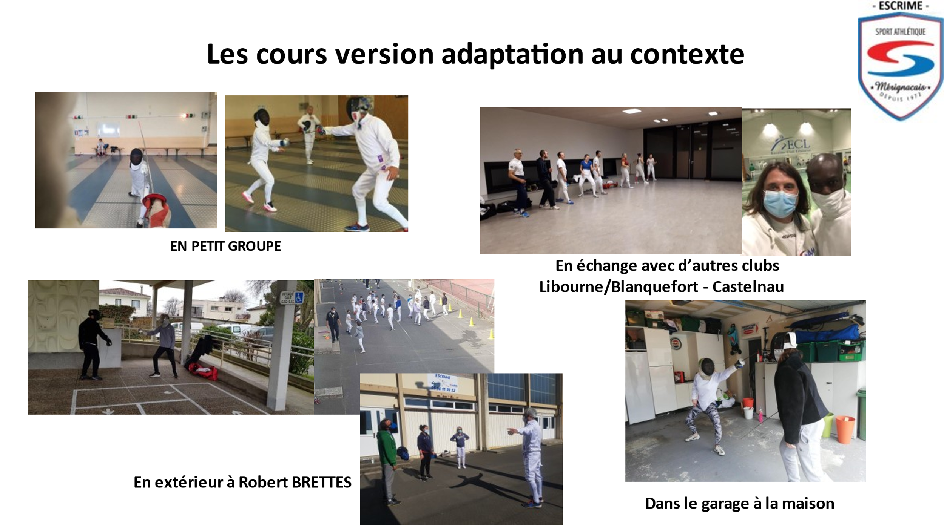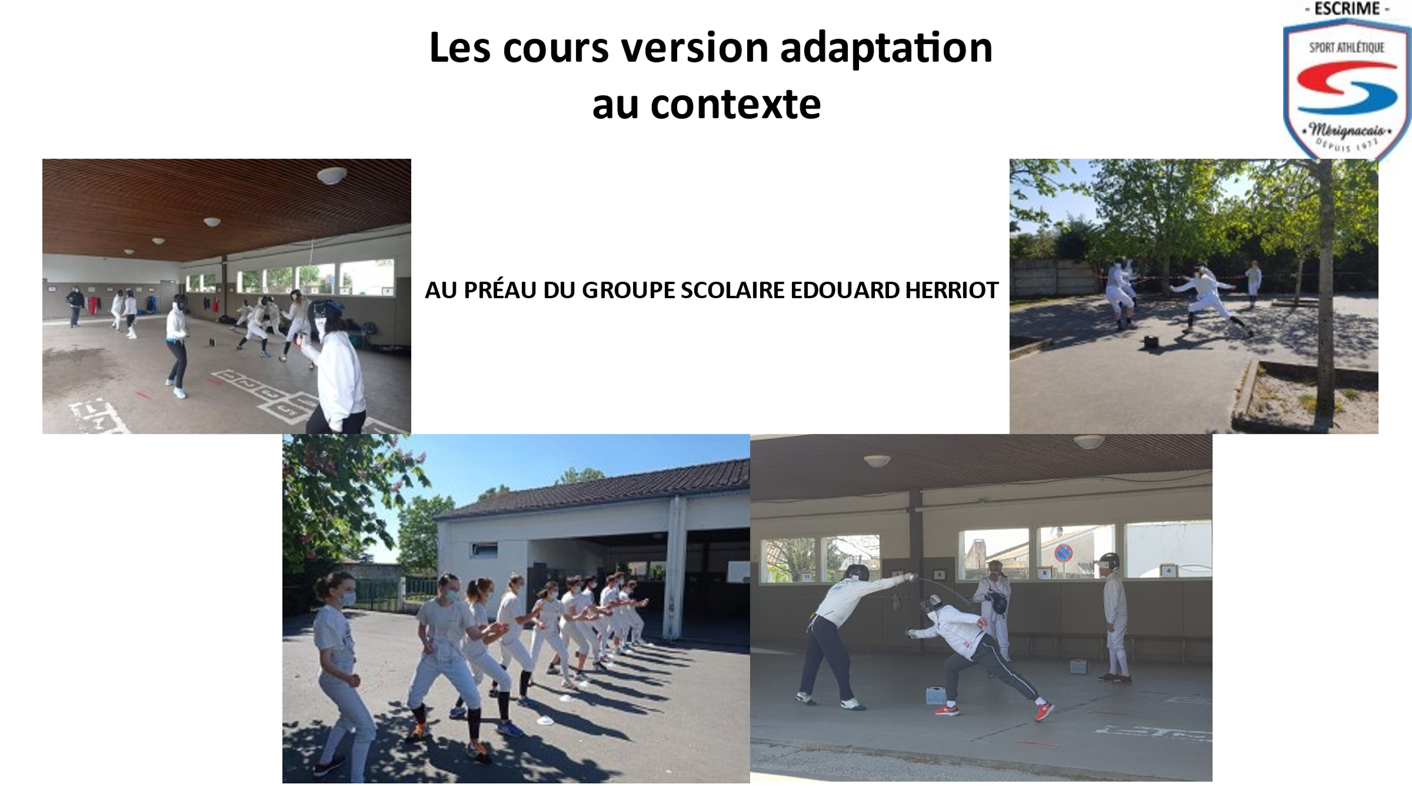
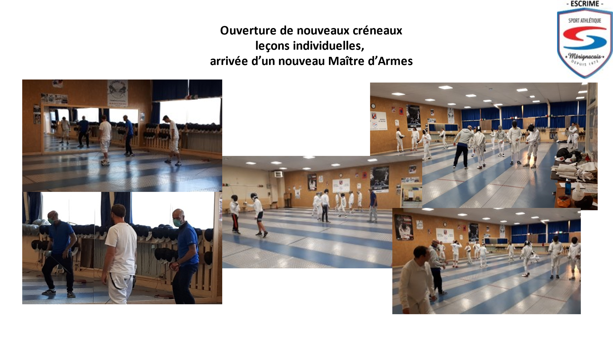
Sans oublier la formation et le résiultat de celle-ci de nos arbitres 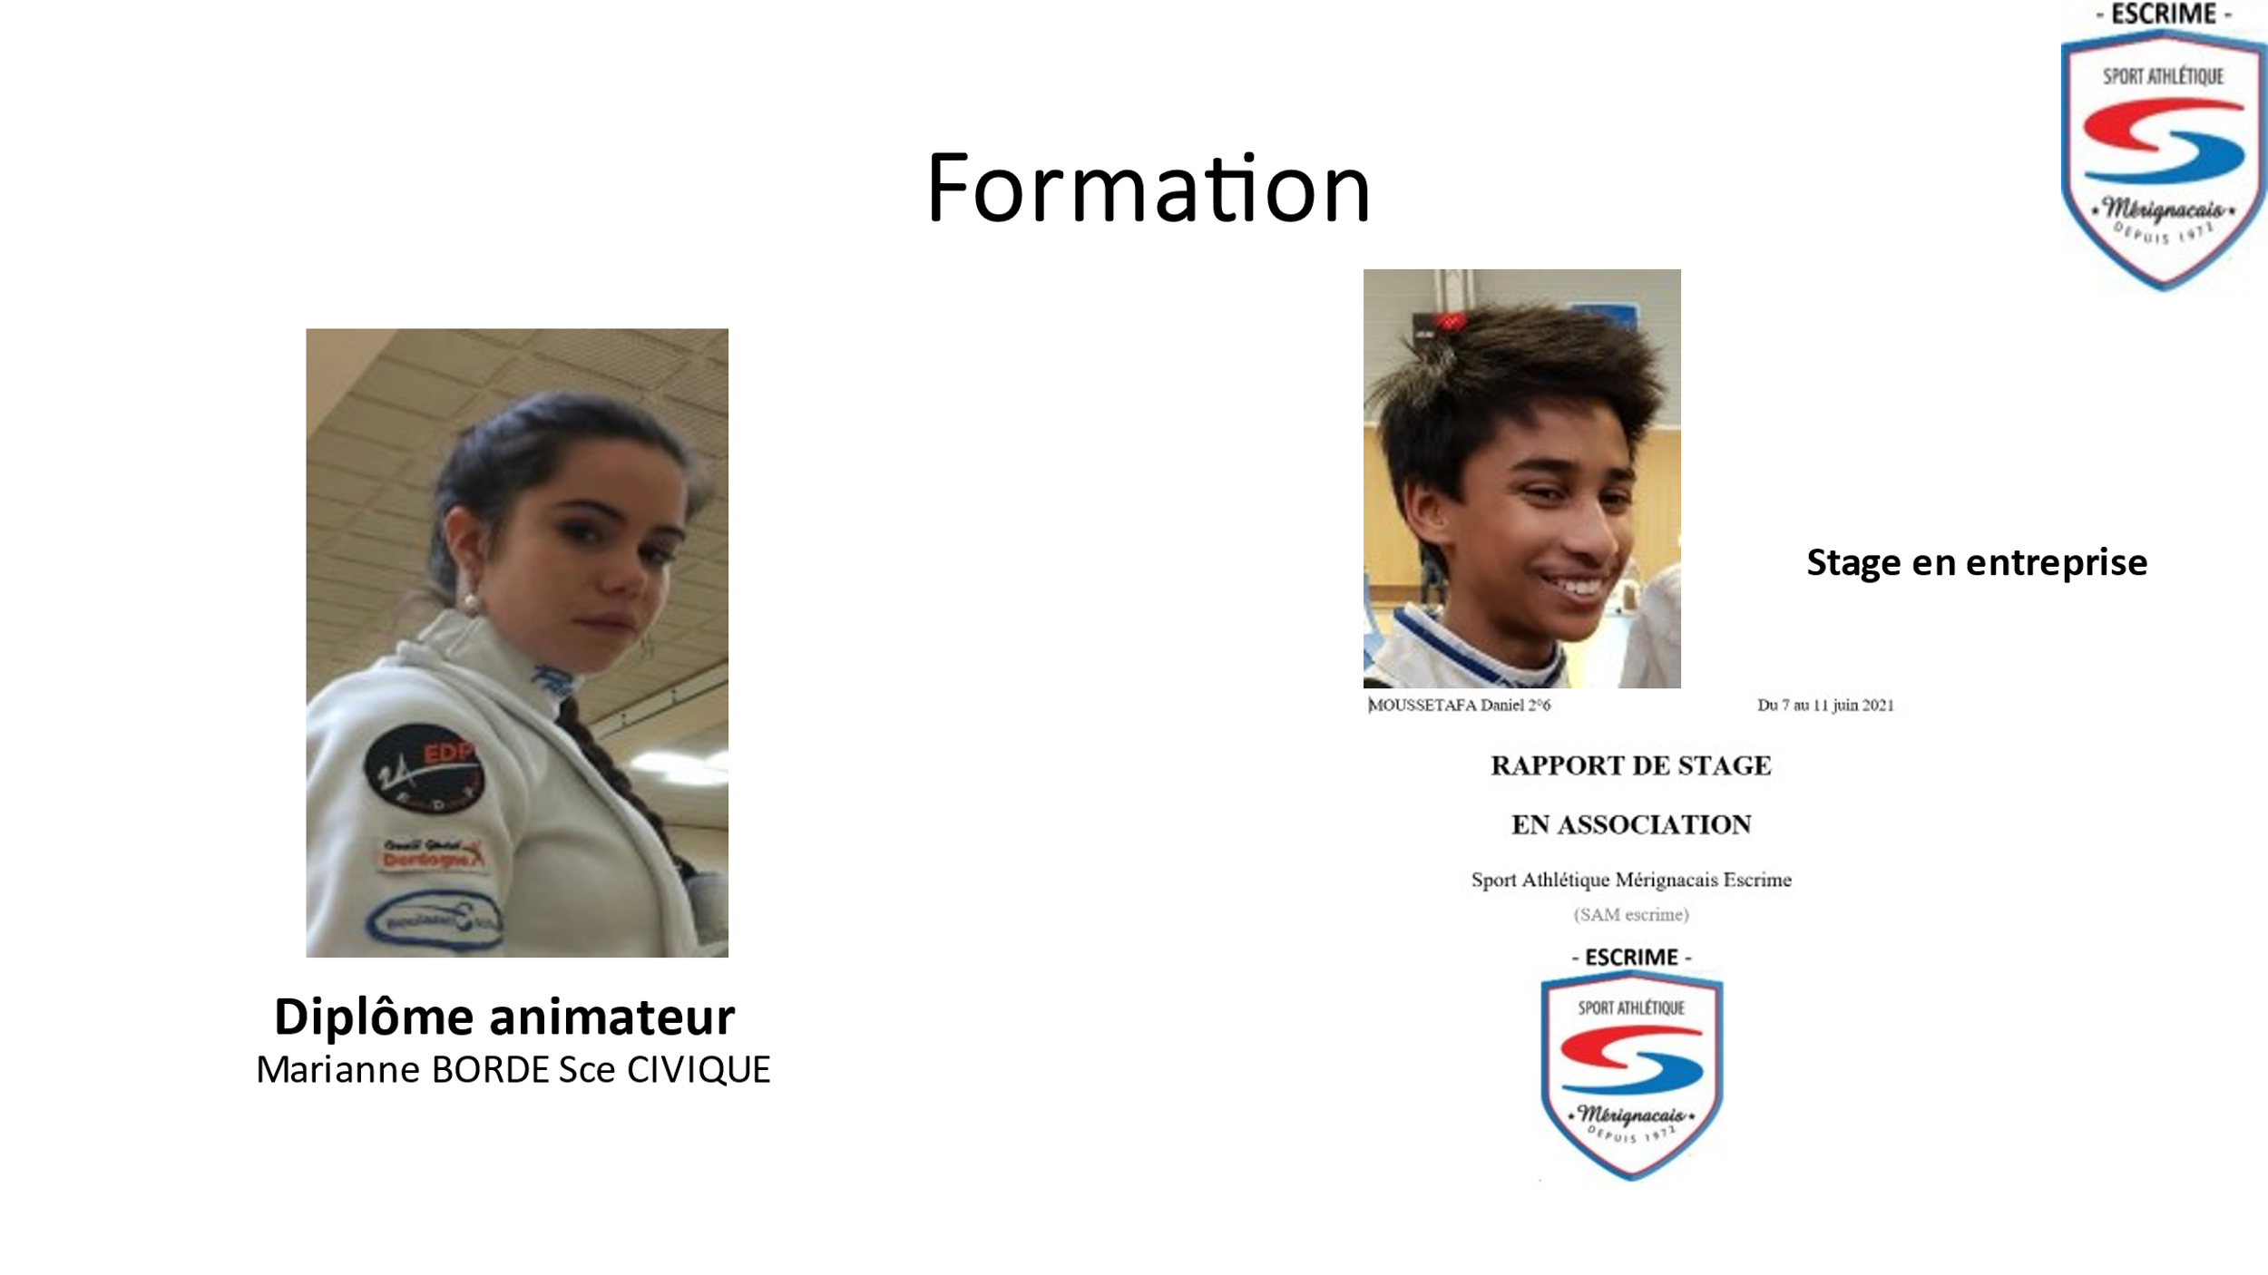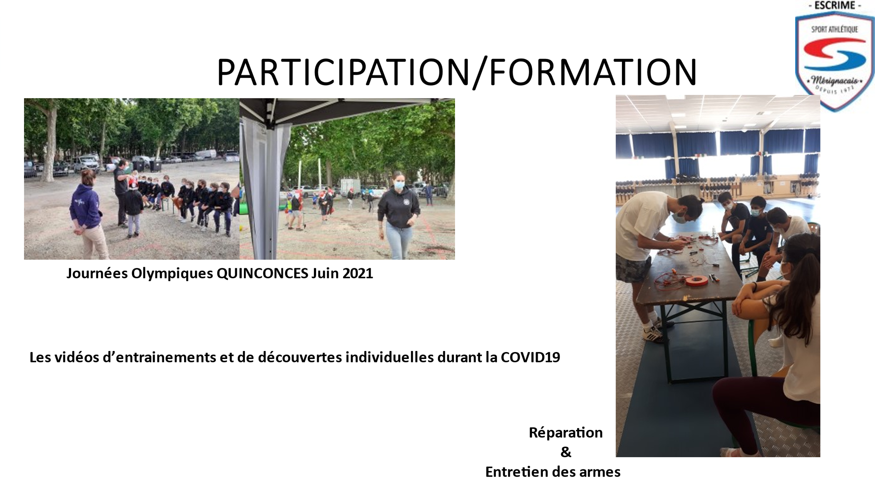
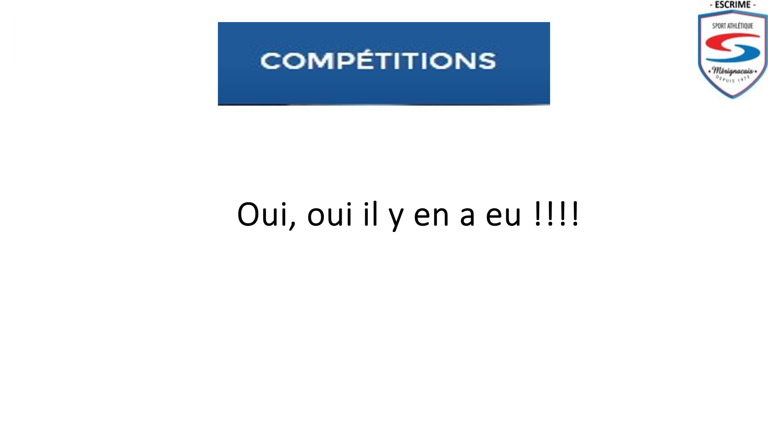

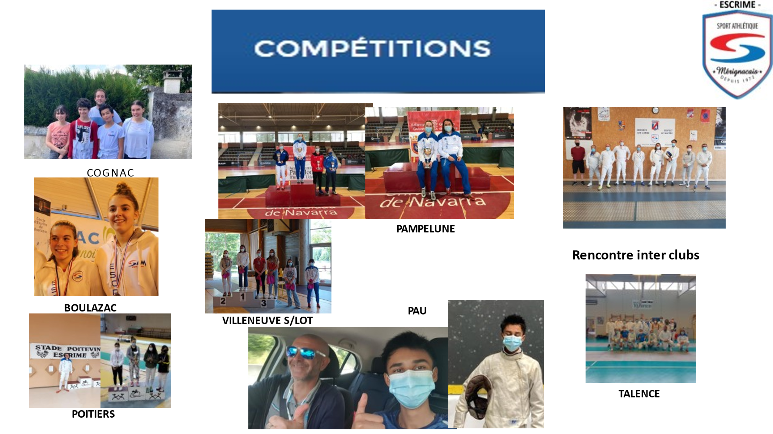
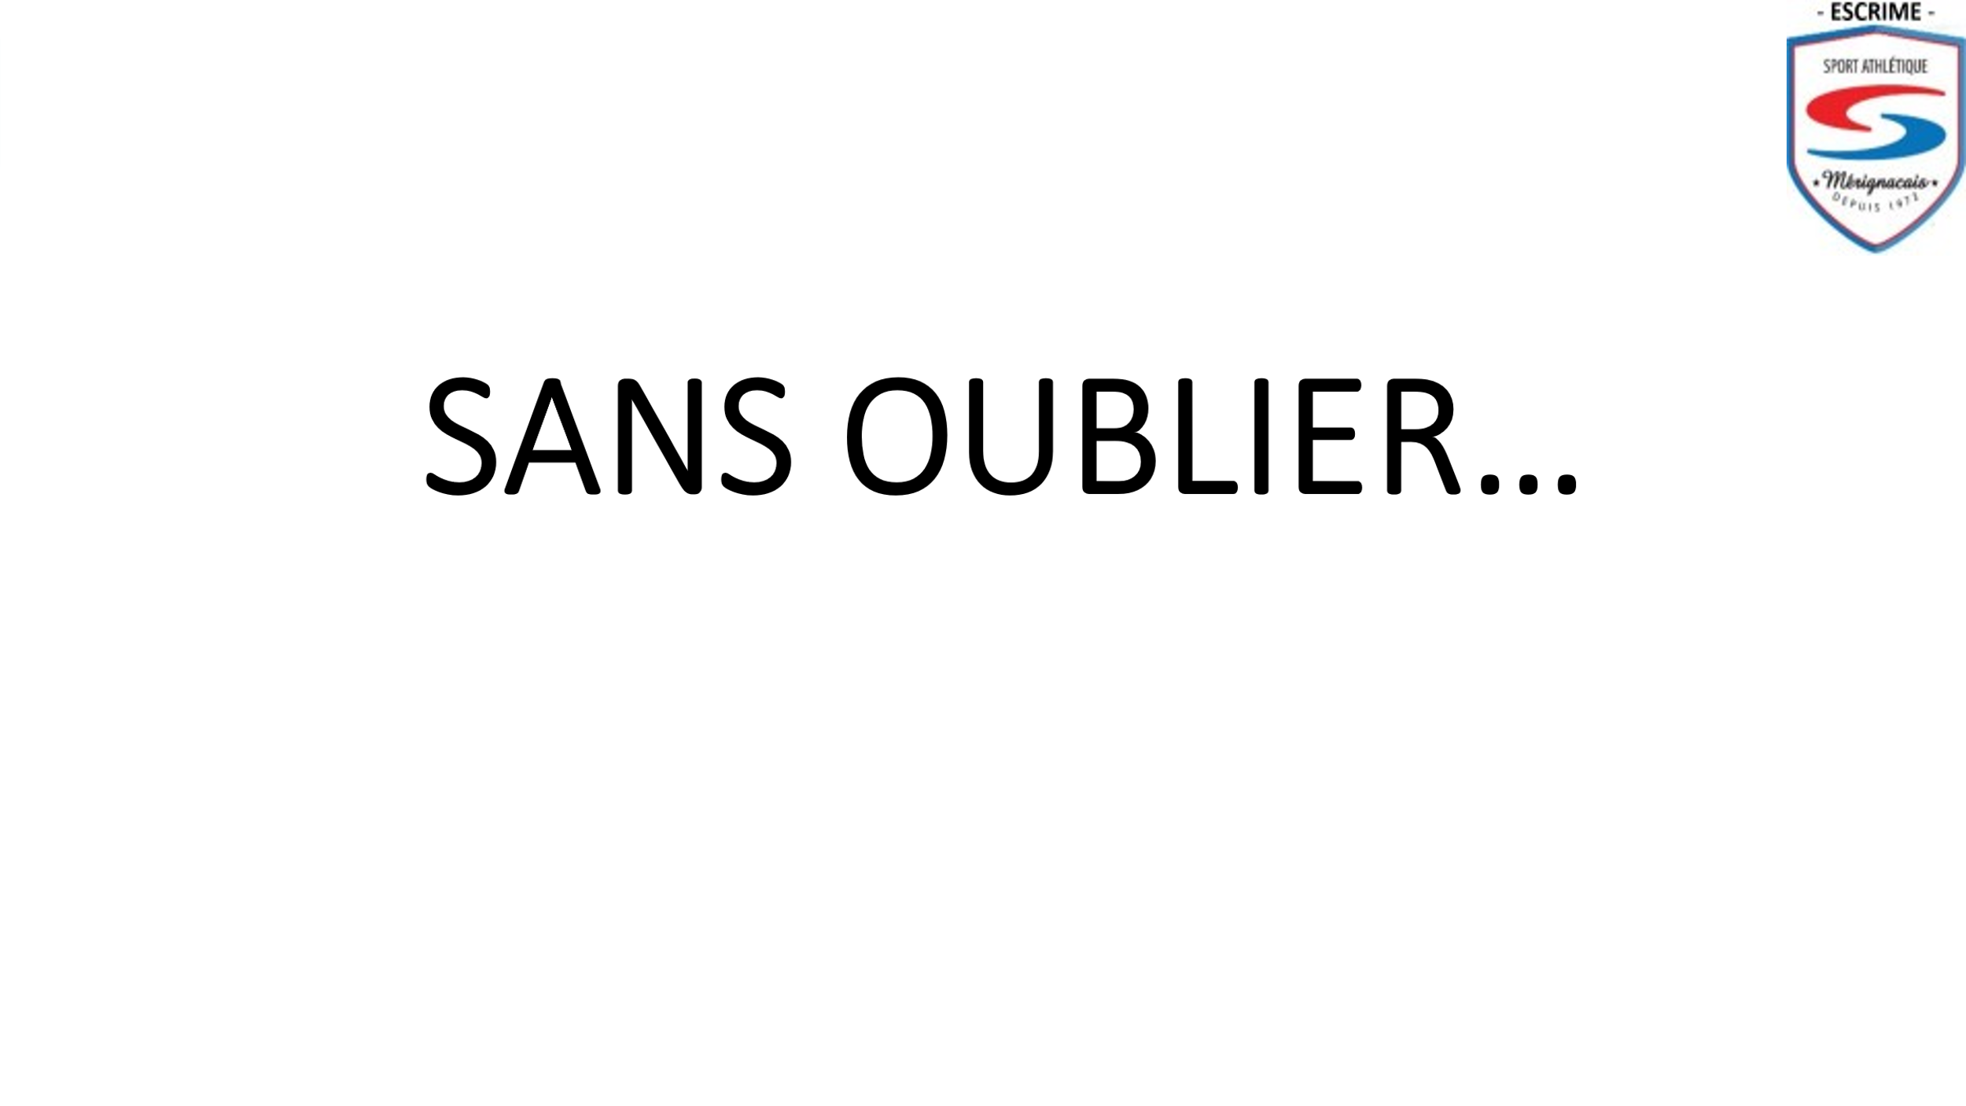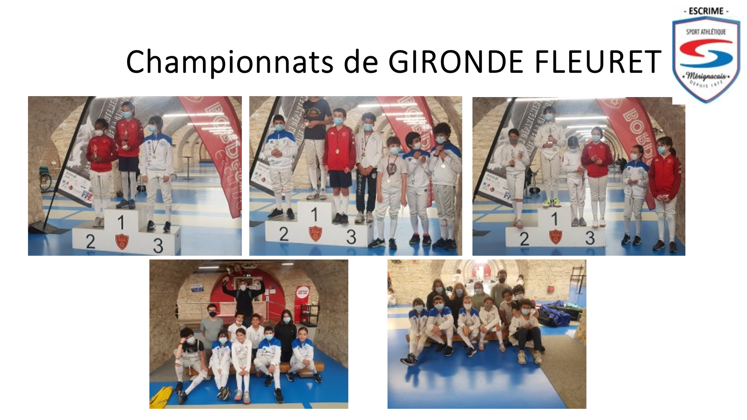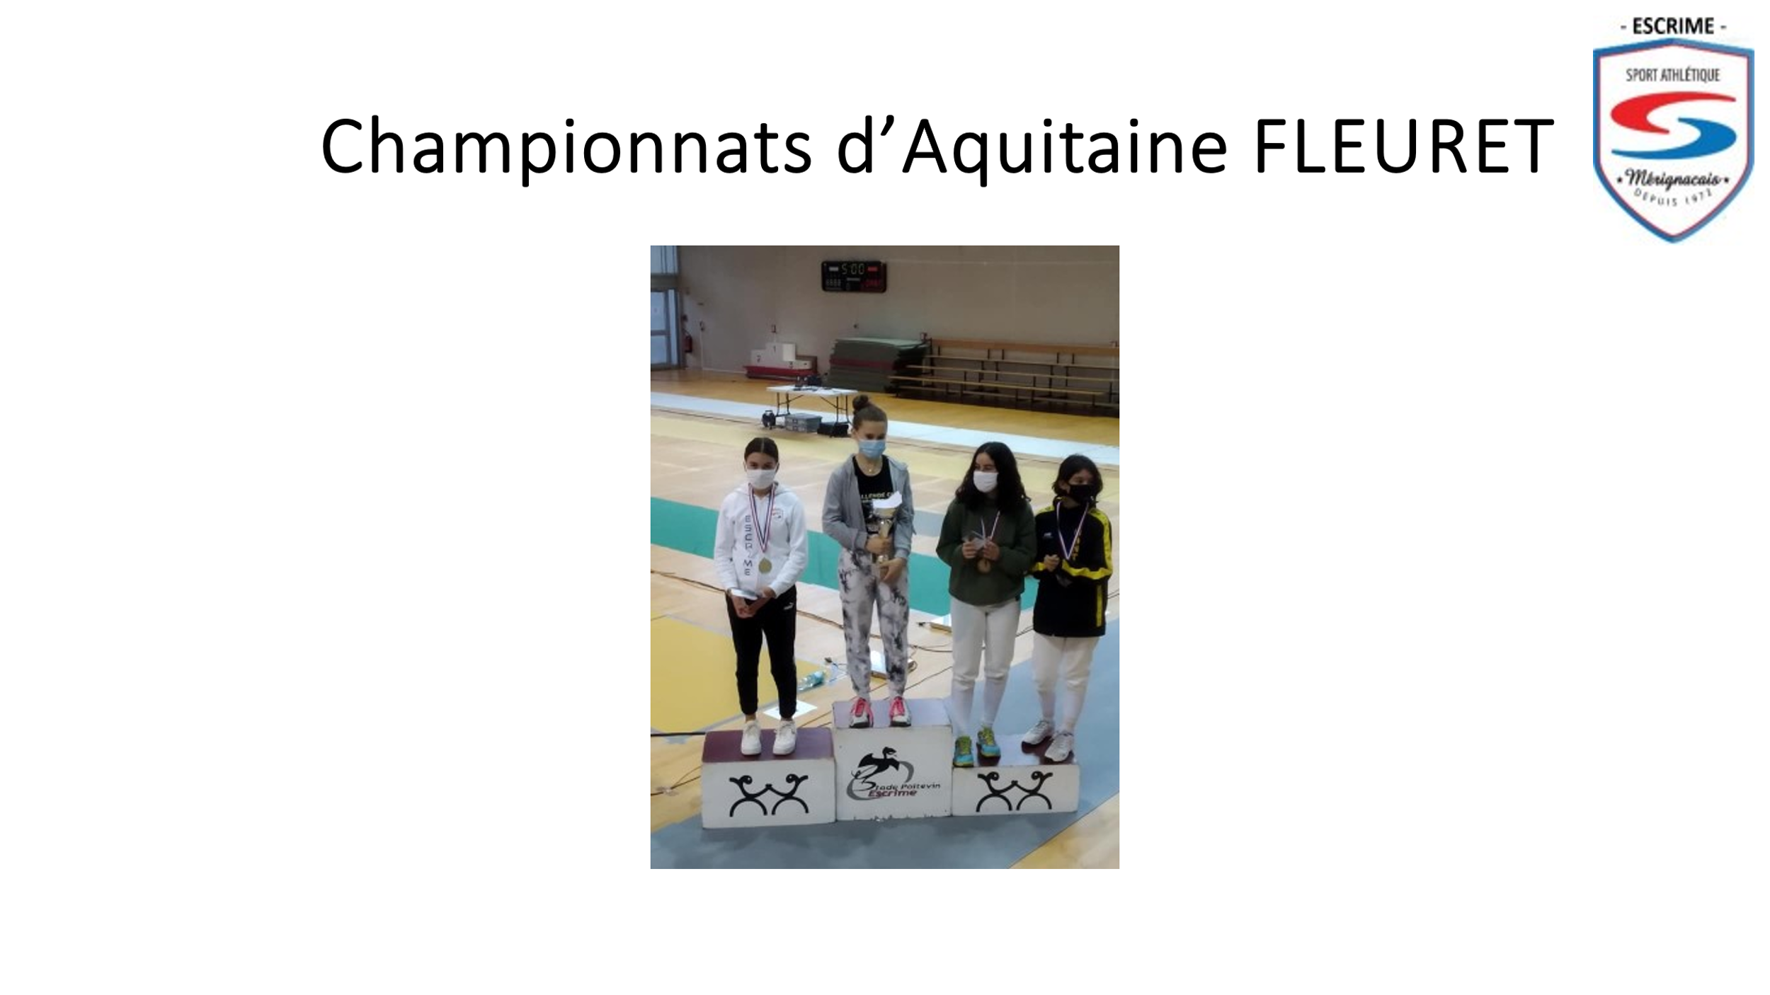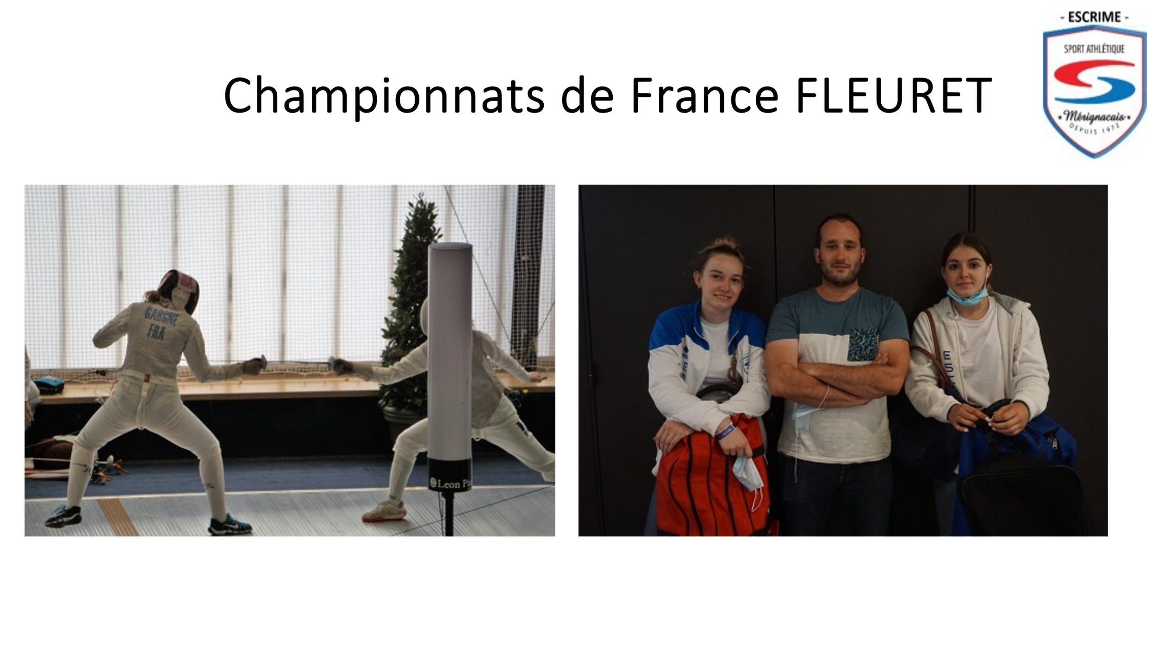
ET
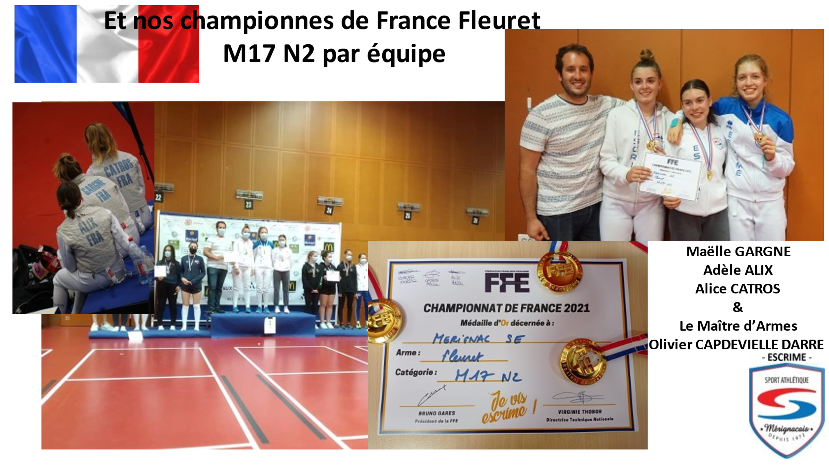
Absence de notre équipe ce soir, car sur Paris pour une compétition où Olivier CD est attendu. Dès la fin de la présentation, il nous quitte pour aller prendre son trin afin de les rejoindre demain matin.
Merci à lui.
En l’absence des représentants de l’Omnisports et de la Mairie, et dans l’impossibilité de pouvoir profiter d’un moment de convivialité en raison du contexte sanitaire, le président conclu cette AG, en reprenant la citation suivante :
« Ce n’est pas parce que les choses sont difficiles que l’on n’ose pas, c’est parce que l’on n’ose pas que les choses sont difficiles ».
NOUS AVONS OSÉ encore une fois.
Oui, nous avons osé :
- En diminuant nos tarifs d’adhésion les 2 premières années, puis en maintenant le tarif actuel depuis 5 ans,
- En offrant une réduction pour tout renouvellement durant les 2 ans COVID et ce sans mettre en péril le bon fonctionnement financier de la section,
- Poursuivre notre politique sportive avec l’arrivée d’un nouveau M.A,
- Osé une communication permanente avec le SDS, les enseignants, les adhérents,
- Une préparation physique pour des compétitions,
- La mise en place des protocoles sanitaires et application de ceux-ci (travail complexe, parfois fait tard dans la nuit, mais enrichissant, permettant le maintien du nombre d’adhérents malgré la période rencontrée).

Nous nous engageons à poursuivre sur la saison 2021/2022 cette réalité, en faisant preuve d’adaptabilité, de réactivité, de communication et toujours dans la convivialité.

Fin de l’AG 21h30.

